PRESSEINFORMATION
Techtronic Industries Redaktion:
Central Europe GmbH Pressebüro Dieter Tschorn & Partner
Walder Straße 53 Postfach 101152
40724 Hilden 69451 Weinheim
Tel. (02103) 960 149 Tel. (06201) 5 78 78
www.milwaukeetool.de www.pressebuero-tschorn.de

Milwaukee Tour 2026: Der Big Red Truck ist unterwegs
Starke Produkte, kompetente Experten und ein abwechslungsreiches Programm machen jeden Stopp zum Erlebnis

Von Norddeutschland bis in die Schweiz: Im Herbst ist der Big Red Truck von Milwaukee wieder unterwegs. Vom 16. September bis 30. Oktober 2026 stehen insgesamt 24 Stationen in Deutschland, Österreich und der Schweiz auf dem Tourplan. Auf rund 4.219 Kilometern bietet die Tour professionellen Anwendern die Möglichkeit, aktuelle Akku- und Systemlösungen von Milwaukee direkt in der Praxis kennenzulernen und zu testen.

Produkte live erleben

Im Mittelpunkt stehen die Produkte und ihre Anwendung. Besucher der Truck-Stopps können unterschiedliche Lösungen unmittelbar kennenlernen und sich über die vielfältigen Einsatzmöglichkeiten informieren. Geschulte Experten bieten professionelle Beratung und zeigen die Produkte in der Anwendung. An zusätzlich aufgebauten Workstations können zahlreiche Lösungen aus dem Milwaukee Sortiment auch direkt ausprobiert werden. Dazu gehören unter anderem Akku-Werkzeuge für die Metall- und Holzbearbeitung, Lichtlösungen sowie das SDS-Plus-Sortiment mit Akku-Hammerbohrern und Akku-Bohrmaschinen. Ebenfalls vertreten sind die hydraulischen FORCE LOGIC-Werkzeuge, Baugeräte aus der leistungsstarken MX FUEL-Serie, Lösungen aus dem Bereich der persönlichen Schutzausrüstung, Arbeitsbekleidung und PACKOUT.

Mitmachen gehört dazu

Ergänzt wird die Produktpräsentation durch Aktionen. Bei der Pitstop-Challenge kommt es beispielsweise auf Geschwindigkeit und Geschicklichkeit beim Reifenwechsel an. Dabei winken als Gewinne unter anderem ein M12 FUEL Akku-Schlagschrauber und ein PACKOUT-Rucksack. Zudem stehen bei jedem Stopp 50 kleine, ferngesteuerte Milwaukee Big Red Trucks bereit, die im Rahmen von Verkaufsaktionen erhältlich sind. Wer sich vorab für einen Tourtermin registriert, erhält außerdem vor Ort eine Milwaukee-Tasse.

46 Tage unterwegs

Die Tour beginnt am 16. September in Norddeutschland und führt anschließend durch die Mitte und den Süden Deutschlands weiter nach Österreich und in die Schweiz. Bis zum 30. Oktober macht der Big Red Truck an insgesamt 24 Standorten Station. Damit bringt Milwaukee Produkte, Anwendungsmöglichkeiten und Ansprechpartner im Laufe von sechs Wochen direkt zu den Anwendern vor Ort. Die konkreten Tourdaten und Veranstaltungsorte sowie die Möglichkeit zur Registrierung sind auf der Milwaukee Website zur Big Red Tour 2026 zu finden. Direkt-Link: https://de.milwaukeetool.eu/big-red-truck-tour/

Fotos: Milwaukee

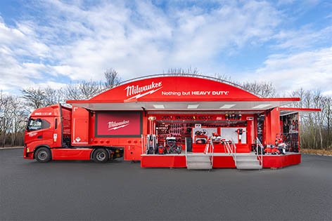
Vom 16. September bis zum 30. Oktober macht der Big Red Truck an insgesamt 24 Standorten in Deutschland, Österreich und der Schweiz Station.

